梯度智慧安监操作流程

1.微信搜索“梯度智慧安监”，关注公众号。
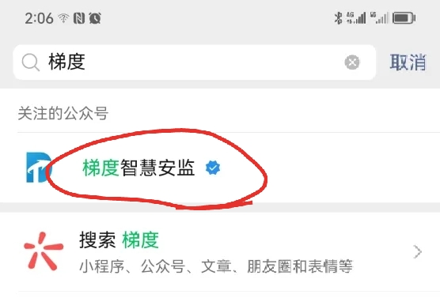

2.进入页面，点击下方安全巡检。
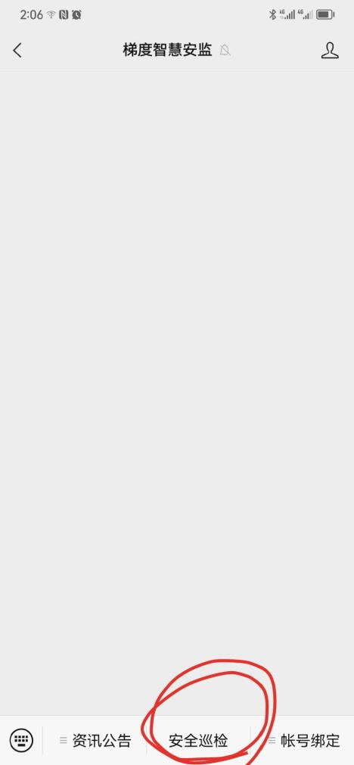

3.登录系统。输入账号密码（账号为钉钉绑定的手机号，密码123456）
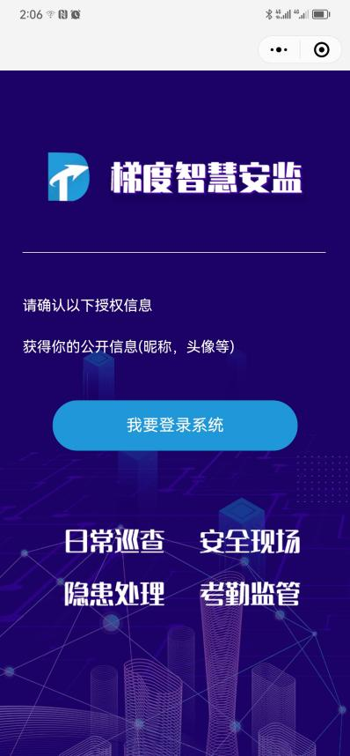
4.点击下方安全现场——发现隐患。
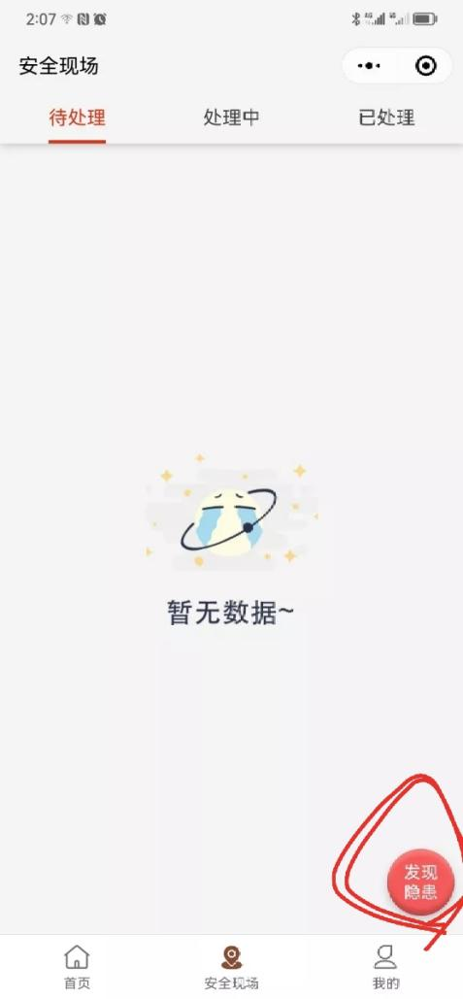

4.隐患上报——提交

